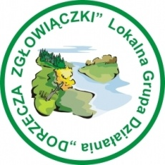
KONSULTACJE SPOŁECZNE
Lokalna Strategia Rozwoju
Lokalnej Grupy Działania Dorzecza Zgłowiączki na lata 2014-2020
Analiza SWOT, Cele Strategiczne LSR
FORMULARZ ZGŁASZANIA UWAG

Uwagi w ramach konsultacji społecznych z zakresu „ANALIZA SWOT i CELE STRATEGII” będą przyjmowane osobiście w Biurze LGD oraz za pośrednictwem poczty e-mail na adres: zglowiaczka@wp.pl wyłącznie na niniejszym formularzu w terminie do dnia 11.12.2015 r.
Kontakt: Stowarzyszenie LGD Dorzecza Zgłowiączki, ul. Włocławska 16, 87-850 Choceń, tel./fax 54 284 66 69

Lp. | Część dokumentu,  której dotyczą uwagi  (mocne strony/ słabe strony/ szanse/ zagrożenia ,cele) | Zapis w pierwotnej wersji dokumentu | Proponowany zapis po zmianie | Uzasadnienie
1.
2.
3.
4.
DANE ZGŁASZAJĄCEGO UWAGI
Imię i nazwisko
Adres zamieszkania
Nr telefonu,
adres e-mail
Reprezentowany sektor (społeczny, gospodarczy, publiczny, mieszkańcy)

Wyrażam zgodę na przetwarzanie moich danych osobowych zawartych w niniejszej Karcie Uwag na potrzeby przeprowadzenia konsultacji społecznych dotyczących opracowania Lokalnej Strategii Rozwoju dla obszaru LGD Dorzecza Zgłowiączki zgodnie z przepisami ustawy z dnia 29 sierpnia 1997 roku o ochronie danych osobowych (tekst jedn. Dz. U. z 1997 roku, Nr 133, poz. 883 z późn. zm.).

